Le AI a supporto della contabilità e dell’analisi di bilancio
Di Alessandro Mattavelli
L’intelligenza artificiale sta rapidamente trasformando il panorama della contabilità e della gestione finanziaria per i commercialisti. Dopo l'importante pubblicazione della Guida Operativa di Intelligenza Artificiale del CNDCEC nell'ottobre 2024, nuovi sviluppi e tecnologie emergenti hanno aperto ulteriori opportunità per gli studi professionali. Accanto ai principali attori che hanno innovato il settore si sono affiancati nuovi player, generalisti e specializzati. Le nuove tecnologie includono modelli di "reasoning", task automatizzati e deep search, oltre a sistemi sofisticati di Robotic Process Automation (RPA) che apprendono dai pattern di correzione umana. Inoltre, strumenti di contabilità predittiva e analisi comparativa dei bilanci stanno migliorando l'automazione e l'interpretazione dei dati contabili, superando le limitazioni delle soluzioni precedenti.

L’evoluzione dell’aiuto intelligente al commercialista
Qualche tempo fa, la Commissione di studio CNDCEC “Intelligenza Artificiale e Bilancio” (ancora oggi mi sfugge l’accostamento sebbene lo trovi affascinante) ha esaminato l’argomento di questo intervento con un documento dal titolo: “L’ aiuto intelligente al commercialista”.
Sono passati solo pochi mesi dall’ottobre 2024 ma in tema di intelligenza artificiale i mesi rappresentano delle epoche, tanto che il precedente “Il lavoro del commercialista nell’era dell’intelligenza artificiale: scenari, opportunità e rischi” che è stato presentato in occasione del Congresso Nazionale di Torino del 2023, sebbene contenesse già intuizioni brillanti, appartiene alla preistoria.
La Guida Operativa di Intelligenza Artificiale ha rappresentato un importante punto di riferimento per i commercialisti italiani nell'adozione di tecnologie AI. Nei cinque mesi successivi, il panorama tecnologico ha continuato a evolversi rapidamente, ampliando le opportunità per gli studi professionali.
Ripercorrendo i temi del documento possiamo costruire una rassegna di quanto è accaduto e delle nuove opportunità che si sono affacciate.
Open AI, Microsoft, Anthropic e Google hanno introdotto rapidamente novità con prezzi più bassi e maggiore offerta. Nuovi player come Mistral, Deep Seek, Qwen e l’italianissima Vitruvian sono emersi. Molti utilizzano la distillazione del sapere per creare modelli compatti, economici ed efficienti, offrendo prestazioni simili a modelli più grandi.
Questi mesi in particolare hanno visto comparire: i modelli reasoning che seguono e mostrano il percorso logico per rispondere agli interrogativi (in pratica fanno quello che molti ignorano: pensano prima di parlare), i task che consentono di svolgere operazioni ripetitive (ad Es: tutte le sere informami sui prezzi di chiusura e trend di un particolare pacchetto azionario) e il deep search, una ricerca molto approfondita ben selezionata e riassunta in un documento articolato.
I sistemi di Robotic Process Automation (RPA) hanno raggiunto un nuovo livello di sofisticazione, con algoritmi di apprendimento capaci di migliorare autonomamente l'accuratezza nell'imputazione dei conti contabili. A differenza dei sistemi descritti nell'ottobre 2024, i nuovi RPA non si limitano a seguire regole predefinite, ma apprendono dai pattern di correzione degli operatori umani. Ad oggi quasi tutti le principali software house del settore contabile hanno sviluppato API standardizzate che facilitano l'integrazione tra i diversi sistemi gestionali e le piattaforme dell'Agenzia delle Entrate. Questa evoluzione ha reso possibile un flusso di lavoro completamente automatizzato dalla ricezione delle fatture elettroniche fino alla registrazione in contabilità, superando le limitazioni evidenziate nel documento originale.
Una novità significativa rispetto all'ottobre 2024 è l'emergere di strumenti di "contabilità predittiva" che non solo elaborano automaticamente i documenti contabili, ma suggeriscono anche possibili scenari futuri basati sull'analisi dei pattern storici. Questo rappresenta un salto qualitativo rispetto all'automazione descritta nella guida CNDCEC ed è resa disponibile da verticali specifici (Es: plino.ai). Alcuni di questi sistemi fanno uso di algoritmi specializzati nell'analisi comparativa dei bilanci che identificano automaticamente anomalie e trend significativi. Questi strumenti superano l'approccio descritto nella sezione 2.2 della guida, offrono non solo l'estrazione dei dati ma anche un'analisi interpretativa in base alla comparazione con i concorrenti (Es: Nassau).

Evoluzione dei Principali Software di AI
I principali software di AI analizzati nel capitolo 10 della guida hanno registrato aggiornamenti significativi:
OpenAI ha rilasciato versioni di ChatGPT con avanzate capacità di ragionamento anche per i temi di finanza aziendale.
Claude di Anthropic ha migliorato la sua capacità di analizzare documenti lunghi e complessi e ha migliorato gli artifacts, contenuti autonomi come codice, documenti o grafici.
Microsoft Copilot ha visto una maggiore integrazione con gli strumenti Office e ha introdotto funzionalità specifiche per la gestione documentale e dei fogli Excel anche con l’impiego di Python.
Google Gemini ha ampliato le sue capacità multimodali, permettendo analisi più sofisticate di documenti che contengono sia testo che tabelle o grafici.
Una novità rilevante è altresì l'emergere di soluzioni AI verticali specifiche per il settore contabile e fiscale, progettate da startup specializzate con una profonda conoscenza del dominio professionale.
L'evoluzione dell'AI ha aperto nuove opportunità di consulenza strategica per i commercialisti. I professionisti possono ora utilizzare modelli predittivi per offrire ai clienti scenari finanziari futuri basati sui dati storici, ampliando il loro ruolo da contabili a consulenti strategici.
Sono emersi nuovi modelli di business basati sulla "AI as a Service" specifici per i commercialisti, con tariffazioni basate sull'utilizzo effettivo. Questo approccio ha reso accessibili tecnologie avanzate anche agli studi di piccole dimensioni, democratizzando l'accesso all'innovazione.

L’AI e la contabilità
Partiamo da un esempio semplice. Dopo aver chiesto all’AI di turno (nel nostro caso Chatr Gpt 4o) se è in grado di estrarre i dati da un xml e aver ricevuto risposta positiva, proviamo a metterlo alla prova caricando qualche fattura. Ci accorgiamo subito che le legge perfettamente e non solo, anche caricando più fatture, il sistema è in grado di ordinarle, trasformarle in tabella e consentire l’esportazione in Excel. Anche il limite del numero dei documenti caricabili è facilmente aggirabile, basterà raccogliere le fatture in un file .zip.
Dopo l'importazione dei dati, sarà possibile procedere alla loro elaborazione in modo opportuno: registrando le scritture contabili secondo il metodo della partita doppia, aggregandoli in un bilancio o rappresentandoli mediante grafici.
Non c’è molto da stupirsi, sappiamo che le fatture elettroniche sono di fatto del codice organizzato gerarchicamente, l’AI è semplicemente in grado di leggere questo codice grazie a Python e Python esisteva ben prima dei GPT. Quello che colpisce è il modo in cui abbiamo ottenuto le informazioni: senza alcuna conoscenza informatica e nemmeno contabile e restando sempre nello stesso strumento! Fino a poco tempo fa avremmo dovuto:
- Creare un codice Python per estrarre i dati dagli Xml
- Creare query o tabelle Excel in grado di raggruppare i dati
- Rappresentare il tutto graficamente.
Tutto ciò avrebbe richiesto tempo e di certo non sarebbe potuto rientrare nel concetto del “All inclusive” di cui spesso lamentano di essere vittime i professionisti.
Oggi invece queste operazioni potrebbero addirittura rientrare in un task giornaliero ed essere eseguite da un agente ai predisposto a farlo (la neo arrivata Manus Ai promette questo e altro).
Ma probabilmente non ce n’è nemmeno bisogno: già un chat bot gratuito è in grado di risolvere il problema, basterà, come sempre, saperglielo chiedere.
🧔‍♂️ Come posso estrarre tutte le mattine alle 10.00 le fatture elettroniche in un file zip che troverai sempre al medesimo percorso?
E la risposta che si ottiene è
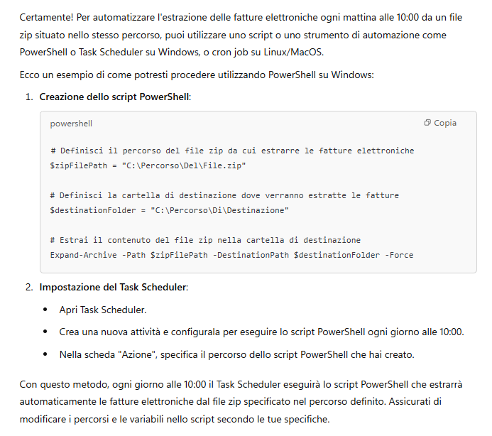
Provare per credere. Questo esempio dimostra come un cambio di prospettiva, da "fai" a "insegnami a fare", possa portare a risultati precedentemente ritenuti difficili da ottenere.
I risultati che si ottengono dai ChatBot generalisti sono ovviamente dei semilavorati contabili, che andranno specie all’inizio verificati scupolosamente (come faremmo con un neoassunto) e una volta validati potranno essere trasformati in dati per importazioni contabili (molti gestionali prevedono l’importazione da file .xlsx o .csv) o, più semplicemente, potranno fungere da guida e base di imputazione per i collaboratori contabili.
Nel caso invece si propenda per un’integrazione piena, basterà integrare i pacchetti gestionali: ormai tutti i principali operatori del settore professionale offrono la registrazione contabile con il supporto dell’AI.
Molti gestionali contabili scaricano e contabilizzano automaticamente le fatture elettroniche, suggeriscono conti e codici IVA con un motore AI che apprende dai comportamenti dello studio. L'intervento umano si riduce a un controllo iniziale, mentre la console di verifica consente di validare quanto fatto in autonomia dal sistema. L'automazione si estende alla creazione dei cespiti e alla riclassificazione automatica dei bilanci lasciando a noi professionisti il compito di concentrarsi sulle eccezioni e sulla supervisione. In certi casi viene offerto anche un assistente virtuale basato su ChatGPT, utile per quesiti operativi. Alcuni sistemi forniscono addirittura la percentuale di affidabilità del conto suggerito e il sistema migliora costantemente grazie ai feedback dell’utente. Un occhio di riguardo viene infine rivolto all’integrazione tra dati studio e dati cliente in dialogo costante mediante interrogazioni in linguaggio naturale.

L’AI e l’analisi di bilancio
Anche il formato XBRL per i bilanci depositati in camera di commercio è un testo strutturato e codificato e pertanto può essere facilmente inserito in un AI per la sua analisi.
L’analisi di bilancio non è più solo un esercizio contabile o un addendum più o meno contrattualizzato da esporre saltuariamente: oggi, grazie all’intelligenza artificiale, può diventare una leva strategica per professionisti, PMI e studi consulenziali. L’integrazione dell’AI in questo ambito consente infatti di automatizzare attività ripetitive, migliorare l’accuratezza delle analisi e offrire insight predittivi con un grado di precisione e tempestività prima impensabili. Se fino a ieri occorrevano tool predisposti per realizzare in poco tempo analisi delle performance, oggi basta un “drag and drop” dei bilanci xbrl e in certi casi neanche quello.
Partiamo come sempre dai chatbot generalisti, cominciamo con Chat Gpt per proseguire con Claude che con gli “artifacts” ha una marcia in più.
Consigliamo, come di consueto, un approccio graduale. La prima domanda potrebbe essere:
🧔‍♂️Sai leggere un file XBRL e fare un’analisi degli indici?
Questa domanda serve ad introdurre l’argomento e a comprendere la fattibilità della richiesta, ricevuta conferma possiamo direttamente trascinare i file XBRL (con due xbrl, separati da due anni, si ottengono quattro annualità) e richiedere l’analisi. Se ci serve un’analisi obiettiva senza alcun condizionamento, potremo limitarci alla domanda secca:
🧔‍♂️Eccolo, procedi
Se invece conosciamo già le motivazioni e gli obiettivi dell’analisi, potremo utilizzare un prompt specifico del tipo:
🧔‍♂️La Alfa S.r.l. si trova in una situazione di [indicare la situazione di mercato] che l’ha portata a [indicare gli effetti tangibili economici e finanziari] analizza il bilancio e calcola i principali indici di bilancio, fornendo un giudizio su [continuità, possibilità di espansione, capacità di leva finanziaria] etc…
🤖 L’analisi degli indici della Società Alpha S.r.l. restituisce un quadro di equilibrio apparente ma con criticità latenti. L’indice di liquidità (0,81) e l’acid test (0,78) sono entrambi al di sotto della soglia di sicurezza, indicando una certa tensione nella capacità dell’azienda di far fronte agli impegni a breve.
Dal punto di vista patrimoniale, il margine di struttura al 37% suggerisce una discreta copertura degli impieghi con mezzi propri, anche se la solidità complessiva va monitorata. La redditività, misurata con un ROE stimato al 3%, è positiva ma modesta, e potrebbe beneficiare di un miglior controllo dei costi operativi.

Nel complesso, l’azienda sembra reggere l’operatività, ma non senza rischi: l’attenzione va posta in particolare sulla gestione del circolante e sulla sostenibilità dell’indebitamento.
A parte definire “discreto” un margine di struttura del 37% che in certi casi potrebbe essere insufficiente, il commento non è niente male.
Se chiediamo una dashboard però, ci spiega come ottenerla ma non la produce direttamente, in pratica scrive il codice ma non lo riesce ad eseguire.
Claude AI ha invece una marcia in più, grazie agli artifacts react (una libreria di java script) crea dei veri e propri mini tools funzionanti.
Chiediamo semplicemente.
🧔‍♂️Costruisci un pannello di indici di bilancio e rappresentalo graficamente.
Ed ecco il risultato
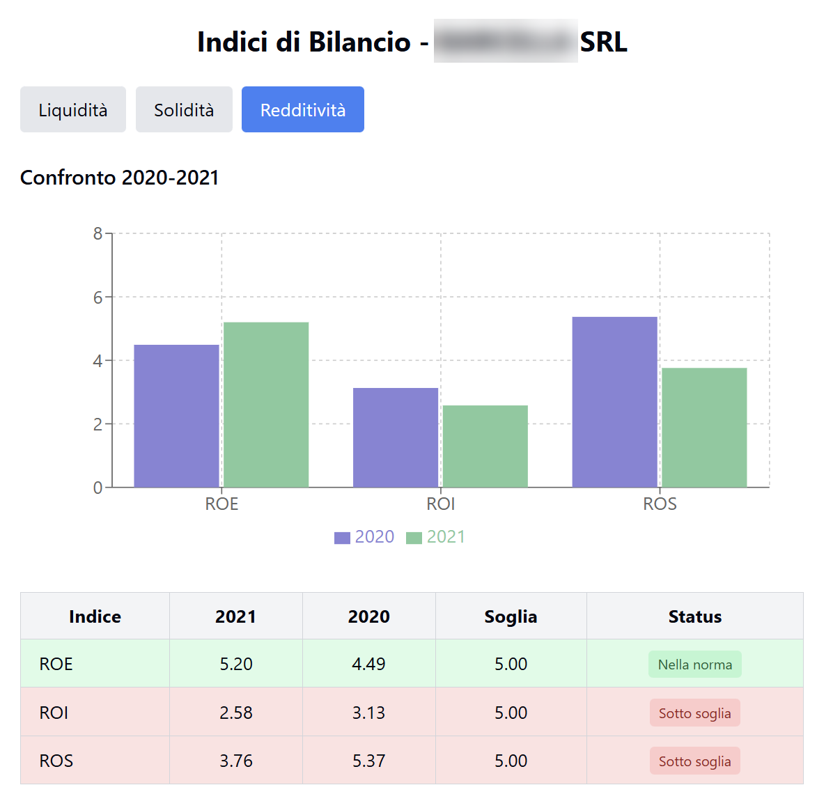
I tasti in alto consentono di visualizzare altri indici, raggruppati per tema.
Siamo ben lontani dai risultati che si potrebbero ottenere in Power Bi ma molto oltre i risultati che la maggior parte degli utenti di excel sarebbe stato in grado di ottenere con un giorno di applicazione.
Se poi chiediamo un commento se la cava piuttosto bene.
🤖 L’analisi degli indici di bilancio della Società Alpha S.r.l. mostra un quadro complesso. Da un lato, l’azienda evidenzia segnali di crescita commerciale con un significativo aumento del fatturato e dell’utile. Dall’altro, emergono fragilità finanziarie che non possono essere trascurate.
Gli indici di liquidità, sia corrente che immediata, risultano sotto la soglia di sicurezza, segnalando difficoltà nel far fronte ai debiti a breve termine. La struttura finanziaria è critica, con un rapporto Debt/Equity superiore a 6 e un leverage oltre 7: valori che indicano un’eccessiva dipendenza da capitale di terzi.
Sul piano reddituale, il ROE è in miglioramento, ma ROI e ROS risultano in calo, segnalando una redditività operativa più debole. La gestione operativa mostra aspetti positivi, come l’eccellente rotazione del magazzino, ma anche elementi di attenzione: i giorni medi di incasso dai clienti sono aumentati in modo significativo, impattando negativamente sul capitale circolante.
Nel complesso, Claude valuta l’azienda come dinamica e produttiva, ma finanziariamente sbilanciata. L’indicazione è chiara: rafforzare il patrimonio netto, migliorare la gestione dei flussi di cassa e riequilibrare la struttura del debito per sostenere la crescita nel lungo periodo.
Questo è quello che per il momento offrono gli strumenti generalisti.
Rivolgendosi al mercato dei verticali, si ottengono integrazioni e analisi ancora più approfondite: con il semplice “drag and drop” di due Xbrl Nassau/Mappa Strategica, ad esempio, è in grado di produrre una relazione completa sullo stato di salute dell’azienda e fornire diagrammi come il seguente.
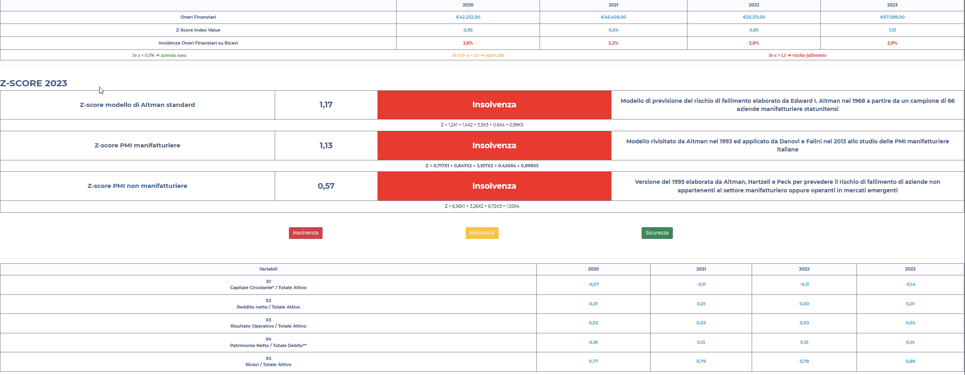
Se addirittura non vogliamo neanche perdere il tempo di copiare due xbrl (che non sempre sono disponibili), possiamo rivolgerci a Plino, una soluzione connessa direttamente ai dati aziendali, che offre dashboard aggiornate in tempo reale e una chat AI in linguaggio naturale per interrogare i numeri in modo semplice e immediato. L’utente può formulare domande del tipo: “Qual è l’andamento dell’utile netto?” o “Perché sono aumentati i costi?” e ottenere risposte analitiche corredate di grafici.

Conclusioni: cosa rimane al professionista
Resta solo un punto o nervo scoperto: come verificare l’attendibilità dei risultati della AI?
Pare che la risposta che si sta sempre più diffondendo e prendendo piede sia: attraverso la stessa AI o meglio, usando una AI diversa che fa da supervisor alla prima AI. In poche parole si tratta di ripetere due volte le stesse domande, tanto ci si mette poco. Questo processo può essere attuato sia “manualmente”, riproponendo la medesima domanda e osservando le differenze, che in maniera automatizzata: sfruttando le API di altre intelligenze artificiali per correggere e validare i risultati: in pratica la seconda AI verifica solo le affermazioni non documentate o sufficientemente argomentate e le segnala all’utente.
Ma il team di AI non può escludere comunque l’uomo. L’AI può leggere, calcolare, confrontare e persino suggerire, ma non decide.
Ed è sulla capacità di decidere in autonomia che si gioca la nostra sopravvivenza, non solo professionale.

